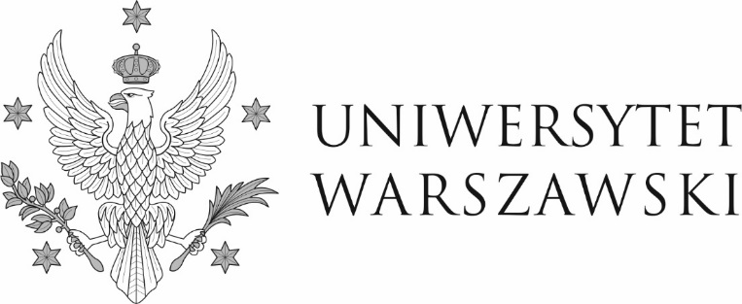
Warszawa, dnia 21.09.2022 r.
DZP-361/67/2022/IG/1072

Do wszystkich zainteresowanych

Dotyczy: postępowania nr DZP-361/67/2022 pn.: „Wykonanie robót budowlanych rozbiórkowych budynku pawilonu NCBJ przy ul. Hożej 69 w Warszawie”

Zamawiający działając zgodnie z art. 222 ust. 4 ustawy z dnia 11 września 2019 r. – Prawo zamówień publicznych (Dz. U. z 2021 r. poz. 1129, z późn. zm.) informuje, że na sfinansowanie zamówienia zamierza przeznaczyć kwotę: 625 000,00 zł brutto.

W imieniu Zamawiającego
Pełnomocnik Rektora ds. zamówień publicznych

mgr Piotr Skubera

